**Фонтан «Детский хоровод»**

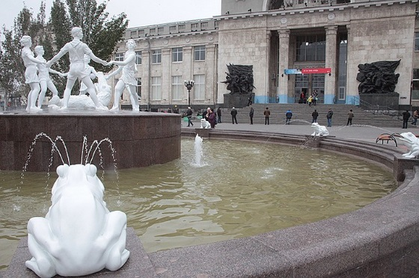На Привокзальной площади Волгограда в 2013 году был восстановлен знаменитый фонтан «Детский хоровод», ставший символом непокоренного Сталинграда. Фонтан был открыт в Сталинграде в начале 30-х и располагался перед Музеем обороны Царицына (ныне Мемориально- исторический музей).

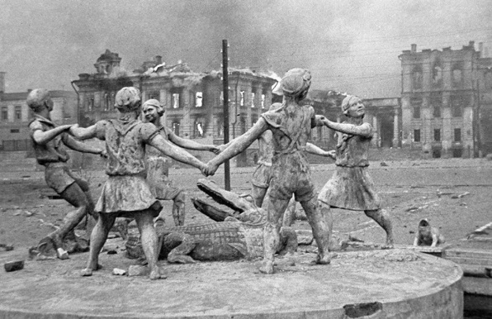Скульптурная композиция фонтана - работа скульптора Р. Иодко, иллюстрация к сказке К. Чуковского «Бармалей». Пионеры танцуют вокруг крокодила, который проглотил Бармалея.

Фонтан стал известен всему миру благодаря фотографии военного корреспондента Э. Евзерихина, сделавшим снимок 23 августа 1942 года, в день варварской бомбардировки Сталинграда фашистами.

Это один из самых страшных дней Сталинградской битвы. Фашистские самолеты шли волна за волной, сбрасывая свой смертоносный груз на мирные жилые кварталы города. В Сталинграде горело все, что может гореть. Горела даже Волга из-за разлившейся по ней нефти. Город превратился в огненный ад. За один этот страшный день погибло около 40 тысяч мирных жителей.

Снимок Э. Евзерихина был размещен во множестве изданий мира и поразил людей в разных странах драматическим контрастом между беззаботно танцующими детьми и дымящимися руинами Сталинграда. Эта фотография стала самой узнаваемой фотографией Сталинградской битвы, своей выразительностью обнажив всю чудовищность войны.

После войны фонтан не сохранили. Посчитали, что культурной ценности он не представляет, типовая садово-парковая скульптура.

Но туристы, приезжающие в наш город, всегда спрашивали про этот фонтан, вспоминая военную фотографию. Фонтан был восстановлен, он притягивает радостью детства и гостей и коренных жителей.

Пусть война навсегда будет в прошлом!

